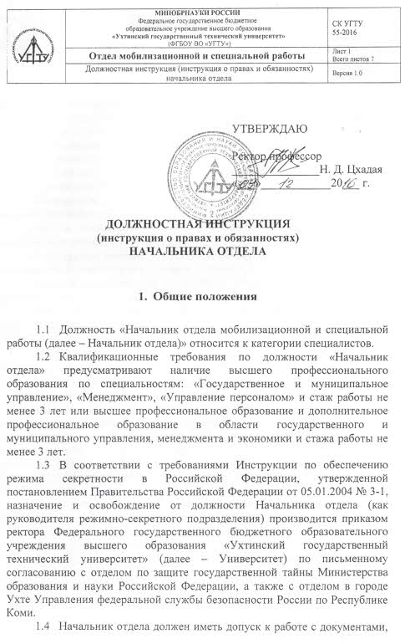
содержащими сведения, составляющие государственную тайну, по форме в соответствии с Номенклатурой должностей работников, подлежащих оформлению на допуск к особо важности, совершенно секретным и секретным сведениям по ФГБОУ ВО «Ухтинский государственный технический университет».
- В своей работе Начальник отдела руководствуется:
  - Конституцией Российской Федерации;
  - Федеральным конституционным законом от 30.01.2002 № 1-ФКЗ «О военном положении»;
  - Законом Российской Федерации от 21.07.1993 № 5485-1 «О государственной тайне»;
  - Федеральным законом от 27.07.2006 № 149-ФЗ «Об информации, информационных технологиях и о защите информации»;
  - Федеральным законом от 15.08.1996 № 114-ФЗ «О порядке выезда из Российской Федерации и въезда в Российскую Федерацию»;
  - Федеральным законом от 28.03.1998 № 53-ФЗ «О воинской обязанности и военной службе»;
  - Федеральным законом от 31.05.1996 № 61-ФЗ «Об обороне»;
  - Федеральным законом от 26.02.1997 № 31-ФЗ «О мобилизационной подготовке и мобилизации в Российской Федерации»;
  - Указом Президента Российской Федерации от 30.11.1995 № 1203 «Об утверждении Перечня сведений, отнесенных к государственной тайне»;
  - Положением о лицензировании деятельности предприятий, учреждений и организаций по проведению работ, связанных с использованием сведений, составляющих государственную тайну, созданием средств защиты информации, а также с осуществлением мероприятий и (или) оказанием услуг по защите государственной тайны, утвержденным постановлением Правительства Российской Федерации от 15.04.1995 № 333;
  - Положением о воинском учете, утвержденным постановлением Правительства Российской Федерации от 27.11.2006 № 719;
  - Положением о военно-транспортной обязанности, утвержденным Указом Президента Российской Федерации от 02.10.1998 № 1175;
  - Инструкцией по обеспечению режима секретности в Российской Федерации, утвержденной постановлением Правительства Российской Федерации от 05.01.2004 № 3-1;
  - Инструкцией о порядке допуска должностных лиц и граждан Российской Федерации к государственной тайне, утвержденной постановлением Правительства Российской Федерации от 06.02.2010 № 63;
  - правилами внутреннего трудового распорядка, правилами по противопожарной безопасности, охране труда, а также другими нормативными правовыми актами, регламентирующими отношения, связанные с защитой государственной тайны и решением задач по мобилизационной подготовке Университета при переводе его на работу в условиях военного времени.
- В соответствии с пунктом 14 Инструкции по обеспечению режима секретности в Российской Федерации, утвержденной постановлением Правительства Российской Федерации от 05.01.2004 № 3-1, Начальник отдела подчиняется ректору.
- В соответствии с пунктом 16 Инструкции по обеспечению режима секретности в Российской Федерации, утвержденной постановлением Правительства Российской Федерации от 05.01.2004 № 3-1, Начальника отдела на период командировок, отпуска и болезни замещает работник отдела при письменном согласовании с отделом в городе Ухте УФСБ России по Республике Коми.

Должностные обязанности
Начальник отдела исполняет следующие обязанности:
- Руководствуется в своей деятельности законами и иными нормативными правовыми актами Российской Федерации, касающимися сферы защиты государственной тайны и мобилизационной подготовки, локальными нормативными актами Университета.
- Хранит государственную и служебную тайны.
- Возглавляет работу по обеспечению эффективной работы отдела мобилизационной и специальной работы (далее – Отдела) в соответствии с правилами внутреннего распорядка Университета.
- Организует, координирует и контролирует деятельность других структурных подразделений по обеспечению режима секретности.
- Осуществляет контроль соблюдения требований по защите конфиденциальной информации, коммерческой и служебной тайны в Отделе.
- Руководит разработкой текущих и перспективных мобилизационных планов, документов мобилизационного планирования.
- Выполняет мероприятия по защите государственной тайны в соответствии с планом работы.
- Руководит работниками Отдела.
- Организует своевременное оформление документов в соответствии с законодательством Российской Федерации, положениями, инструкциями, приказами ректора Университета, контролирует исполнение руководителями подразделений постановлений, приказов, распоряжений по вопросам работы Отдела.
- Контролирует организацию и ведение воинского учета и бронирования в Университете.
- Организует контроль соблюдения трудовой дисциплины в Отделе и соблюдением правил внутреннего распорядка.
- Обеспечивает составление всей отчетности, установленной для Отдела.
- Осуществляет контроль учета и хранения печатей и штампов в Университете.
- Создает условия для роста и повышения квалификации работников Отдела.

Права
Начальник отдела имеет право:
- Запрашивать и получать от работников отдела мобилизационной и специальной работы и других структурных подразделений информацию, документы, необходимые для осуществления своих обязанностей.
- Участвовать в обсуждении вопросов, касающихся исполняемых должностных обязанностей.
- Обжаловать приказы и распоряжения администрации Университета в установленном законодательством порядке.
- На организационное и материально-техническое обеспечение своей профессиональной деятельности.
- Требовать от руководства Университета оказывать содействие в исполнении должностных обязанностей.
- Доступа к информации ограниченного доступа в соответствии с уровнем допуска к сведениям, составляющим государственную тайну.
- Давать разовые задания и указания по работе руководимому им персоналу и требовать качественного их исполнения.
- Вносить предложения непосредственному руководителю по структуре, численности и персональному составу Отдела, о поощрениях, наложении дисциплинарных взысканий подчиненных работников.
- Проводить проверки состояния работы по обеспечению режима секретности и конфиденциальности в структурных подразделениях Университета, требовать от работников Университета представления письменных объяснений по случаям утраты носителей сведений ограниченного распространения, фактам разглашения таких сведений.
- В соответствии с «Инструкцией о праве пользования печатями и штампами, порядке их изготовления, учета и хранения в ФГБОУ ВПО «Ухтинский государственный технический университет», утверждённой приказом ректора от 29.04.2016 № 294, проводить проверки наличия печатей и штампов и условий их хранения в структурных подразделениях Университета, требовать от руководителей структурных подразделений представления письменных объяснений по случаям утраты печатей и штампов.

Ответственность
Начальник отдела несет ответственность за:
- За неисполнение или ненадлежащее исполнение своих должностных обязанностей, предусмотренных настоящей инструкцией, – в пределах, определенных действующим трудовым законодательством РФ.
- За правонарушения, совершенные в процессе осуществления своей деятельности – в пределах, определенных действующим административным, уголовным и гражданским законодательством РФ.
- За причинение материального ущерба - в пределах, определенных действующим трудовым и гражданским законодательством РФ.
- За правильность принятых решений и выданные рекомендации по вопросам обеспечения пожарной безопасности в Университете.
- Качественное и своевременное составление и предоставление отчетных данных, справочных сведений, обусловленных регламентом и движением внутренней документации.
- Рациональную организацию своего труда и руководимых им работников, повышение своей и их деловой квалификации.

Заключительные положения
5.1. Настоящая должностная инструкция разработана на основе квалификационной характеристики должности «Начальник отдела» Единого квалификационного справочника должностей руководителей, специалистов и служащих, утвержденного постановлением Минтруда Российской Федерации от 21.08.1998 № 37, и приказа Минздравсоцразвития РФ от 11.01.2011 № 1н «Об утверждении Единого квалификационного справочника должностей руководителей, специалистов и служащих в разделе «Квалификационные характеристики должностей руководителей и специалистов высшего профессионального и дополнительного профессионального образования».

Разработал

Начальник отдела мобилизационной
и специальной работы Е. А. Автомонова

СОГЛАСОВАНО

И. о. начальника управления кадрами Н. А. Первакова

Начальник ПФО А. С. Гаязова

Заместитель главного юриста А. Д. Павлова

ЛИСТ ОЗНАКОМЛЕНИЯ
с должностной инструкцией
начальника отдела мобилизационной и специальной работы

С инструкцией ознакомлен(а) и согласен(а):

______________________ _____________________________
(подпись, дата) (расшифровка подписи)
______________________ _____________________________
(подпись, дата) (расшифровка подписи)
______________________ _____________________________
(подпись, дата) (расшифровка подписи)
______________________ _____________________________
(подпись, дата) (расшифровка подписи)
______________________ _____________________________
(подпись, дата) (расшифровка подписи)
______________________ _____________________________
(подпись, дата) (расшифровка подписи)
______________________ _____________________________
(подпись, дата) (расшифровка подписи)
______________________ _____________________________
(подпись, дата) (расшифровка подписи)
______________________ _____________________________
(подпись, дата) (расшифровка подписи)
______________________ _____________________________
(подпись, дата) (расшифровка подписи)

